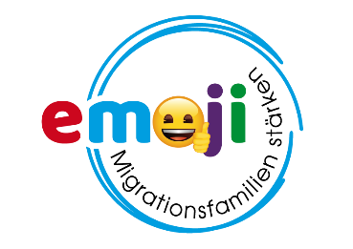
Mit freundlicher Unterstützung von emoji-Grafiken:
© emoji company GmbH. All rights reserved
Kultursensibler Kinderschutz
Schulung für Fachkräfte in der Beratungsstelle, Claudia Theilmann-Braun, Patricia Diaz-Bone

2. Termin am 16.11.2022, 14:30-18:00 Uhr
Ankommen
Reste vom letzten Mal, Fragen für heute

Vorgehen bei Verdacht auf Kindeswohlgefährdung (Gesamtgruppe)
Powerpoint Präsentation Folie 21 - 23

Kultursensibler Kinderschutz (Gesamtgruppe)
Was kann eine Rolle spielen? Was sollte beleuchtet werden? Powerpoint Präsentation 24 – 28

Wie mit Kindern und Eltern sprechen
(Kleingruppe Rollenspiel anhand eines Falls); Fallbesprechungen anhand mitgebrachter Fälle

Abschlussrunde
Gegenseitige Rückmeldungen
Was nehme ich mit?
Post-Bogen Evaluation

Kultursensibler Kinderschutz
2. Termin am 16.11.2022, 14:30-18:00 Uhr

Zeit | Inhalt | Wer? Was brauchen wir?
14:00 Uhr | Vorbereitung | Essen und Trinken
14:30 Uhr | Ankommen, Reste vom letzten Mal, Fragen für heute  Zeitplan  Was haben wir heute vor?
14:40 Uhr | Beleuchtung einzelner Aspekte von Kindeswohlgefährdung:  Gewalt und Vernachlässigung | Präsentation
15:25 Uhr | Einschätzung des Gefährdungsrisikos
15:50 Uhr | Vorgehen bei Verdacht auf Kindeswohlgefährdung
16:15 Uhr | PAUSE
16:30 Uhr | KWG-Gespräche mit Kindern und Eltern  Fallarbeit Kleingruppe anhand mitgebrachter / von uns vorgegebener Fälle, Rollenspiel | Anweisung für Kleingruppenarbeit: Rollenspiel anhand vorgegebener Fälle (2 Zettel in jede Kleingruppe)
17:30 Uhr | Berichte aus den Kleingruppen: Was war schwer, was hat gut geklappt, was haben wir gelernt?
17:45 Uhr | Abschlussrunde:  Gegenseitige Rückmeldungen  Was nehme ich mit?  Post-Bogen Evaluation | Post-Bögen  Teilnahmebescheinigungen  Checken, ob ich alle Mailadressen habe!
18:00 Uhr | ENDE

